Издатель - Администрация Кирзинского сельсовета
Ордынского района Новосибирской области
22.08.2024 № 27

Прокуратура информирует

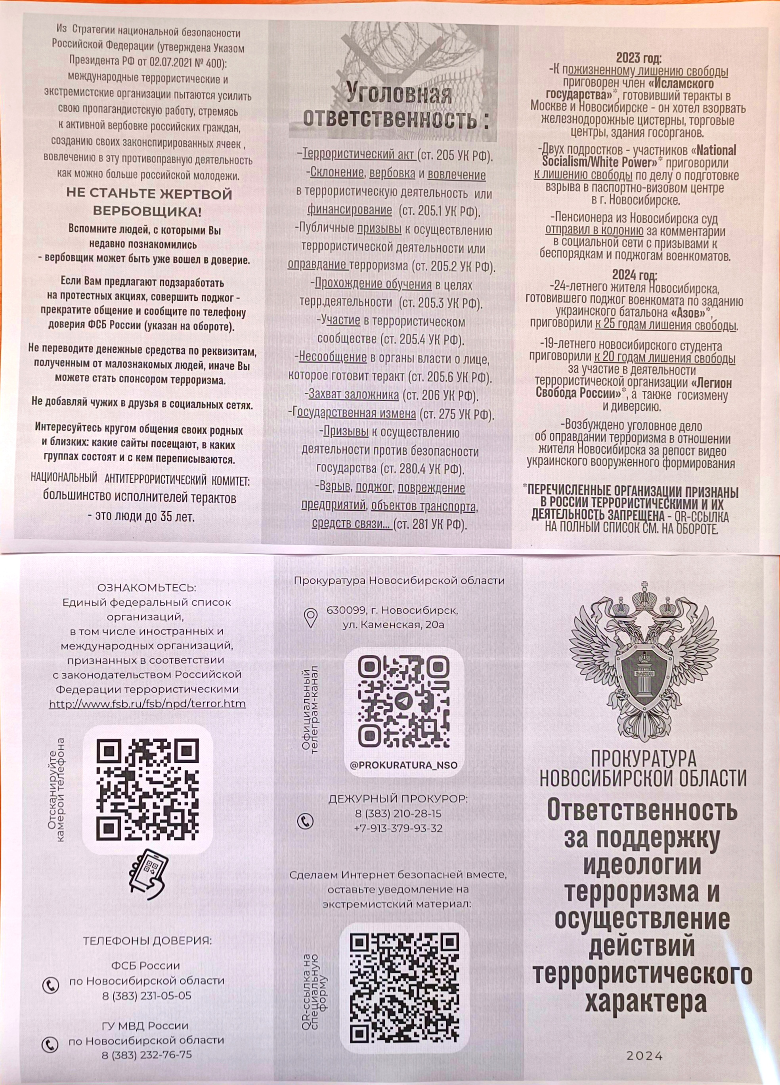

___________________________
_________________________
___________________________________________________
__________________________________________________
_____________________________________________________________________________
_________________________________________________
___________________________________________________
__________________________
_________________________

РАСПРОСТРАНЯЕТСЯ БЕСПЛАТНО КИРЗИНСКИЙ ВЕСТНИК
ПЕРИОДИЧЕСКОЕ ПЕЧАТНОЕ
ИЗДАНИЕ № 27
22.08.2024 года
НАШ АДРЕС И ТЕЛЕФОН:
633290, НОВОСИБИРСКАЯ ОБЛАСТЬ
ОРДЫНСКИЙ РАЙОН
СЕЛО КИРЗА
УЛИЦА ШКОЛЬНАЯ № 30
ТЕЛ\ФАКС (8- 38359)37-131

